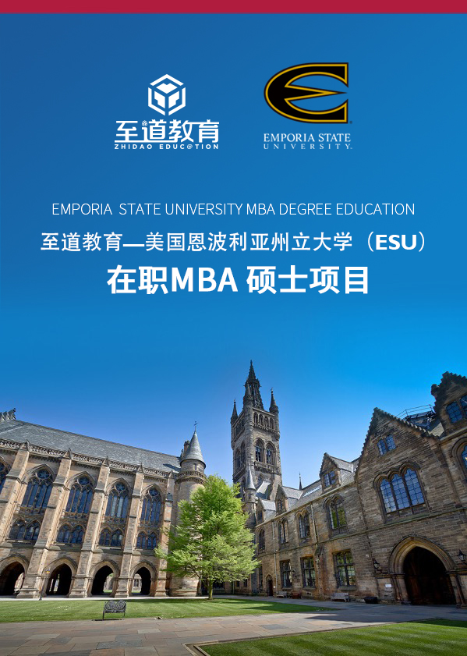

美国恩波利亚州立大学
在职MBA申请表

申请人姓名：

申请日期：

一、 个人资料 | 粘 贴 照 片 处
1、基本信息
姓 名： 性 别： 民 族：
出生日期： 身份证号：
籍 贯： 省（市、自治区） 市/县
政治面貌： 团员 党员 其它
婚姻状况： 未婚 已婚 其它
健康状况： 良好 一般 较差
电 话： - 手机（重要）：
通讯地址：
电子邮件：
请您指定一位紧急联系人： （先生/女士）电话：

二、家庭成员情况
称谓 | 姓名 | 工作单位 | 职务 | 联系电话

三、教育背景
1、学校教育（从大学开始填写）
毕业院校名称 | 时间（年 / 月） |  | 专业 | 获得何种学历
 | 起 | 止
2、所受专业培训（请附培训证书复印件或相关证明材料）
培训机构名称 | 时间（年 / 月） |  | 培训课程 | 获得何种 专业资格
 | 起 | 止
3、外语水平
英语 □ 精通 □ 流利 □ 良好 □ 一般 □ 较差
□ TOEFL 成绩 （请提供成绩单复印件）

□ IELTS 成绩 （请提供成绩单复印件）
如有第二外语技能，请列明：

四、工作背景
1、工作背景基本情况（如已经辞职，以下信息请按最近一份工作填写）
目前工作单位全称：
单位地址（邮编）：
职务： 年薪： 元（人民币）全职工作年限： （年）
单位员工人数： 您的直接下属员工人数：
单位性质（可多选）：
□ 国有 / 国有控股企业 □ 外商独资 / 中外合资企业 □ 民营企业
□ 政府部门 / 事业单位 □ 独立创业 □ 其它
单位行业类别（可多选）：
□金融 /保险 □咨询 □培训 □法律 □媒体 □服务业 □ 旅游 □ 餐饮 □娱乐 □体育
□零售 □贸易 □交通 □物流 □制造 □冶炼 □生物 □医疗/健康 □能源 / 化工 / 环保
□教育 / 科研 □耐用消费品 □快速消费品 □政府 / 非盈利组织 □信息技术/ 互联网
□建筑 / 设计 / 房地产 □其它
工作内容（可多选）：
□ 市场 / 销售 □运营 / 生产管理 □财务管理 □ 项目管理 □ 人力资源管理
□ 产品研发 □ 技术支持 / 管理 □ 物流 / 采购 □ 综合管理 □ 其它
2、工作经历（从最近的工作开始）
单位名称 | 时间（年 / 月） |  | 职务
 | 起 | 止

五、奖励和荣誉（列出在学校、工作单位及从事社会活动所获得的
最重要的荣誉称号及奖励）
荣誉 / 奖励名称 | 颁奖单位 | 获奖荣誉时间

六、职业生涯规划
（请简述您3至5年内的职业发展规划，可包括对目前职业状况的介绍、 综合能力自我评价、职业目标描述及实现途径等。）

2. 您为何选择ESU在职MBA 硕士项目?
□ ESU在职MBA 硕士项目的特色和优势
□ 美国恩波利亚州立大学的声誉和社会影响力
□ 出于平衡工作、学习、生活的便利
□ 其它：
1. 您是如何了解到ESU在职MBA 硕士项目的?
□ ESU大学MBA中心的各类资料 □ 同事或朋友 □ 单位人力资源部门
□ 报纸、杂志和网站（请注明名称）：
□ 考前辅导机构（请注明名称） ：
□ 其它
七、我们想知道

八、本人声明
、本人声明

我志愿攻读美国恩波利亚州立大学在职MBA 硕士，我确认申请材料的所有内容，
包括学历 / 学位证书、身份证明以及本申请书中所述内容等一切信息均是真实可靠的。 我知道任何虚假的信息都可能导致申请的失败以及学籍的取消；我亦知道此申请书属于 复试的重要材料，需存档备案，不得以任何理由索回。

日期： 年 月 日 申请人签字（手签名）：

申请人手签名粘贴处
可将手签名拍照并粘贴至此处

